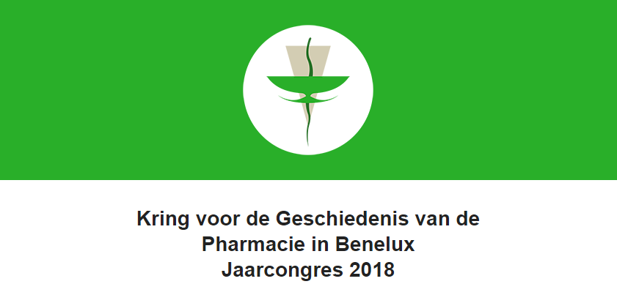

**Programma jaarcongres Kring voor de Geschiedenis van de Pharmacie in Benelux**

**ZATERDAG 18 MEI 2019**

11:00 -12:15 Bezoek aan enkele Brugse apotheken met Evelien Vanden Berghe, adjunct-conservator Sint-Janshospitaal.

Afspraak ter plaatse apotheek Sint-Janshospitaal.

13:00-13:30 Registratie en koffie & thee

13:30-13:45 Welkomstwoord door de voorzitter

*Romain Van Hautekerke*

13:45-14:30 De Geschiedenis van de Brugse apothekers

*Bob Vanhaverbeke*

14:30-15:15 Maaseik: de oudste privé-apotheek van België. Een blik op een bewogen restauratieproces en de ontsluiting van uniek erfgoed!

*Anja Neskens*

15:15-15:30 Koffiepauze

15:30-16:15 De Eenhoorn, zijn plaats in de geschiedenis, farmacie en legende.

*Romain Van Hautekerke*

16:15-17:00 De wereldhandel in geneesmiddelen en de Nederlandse markt tussen 1650-1800

Dr. *Wouter Klein*

18:00-19:00 Aperitief

*U aangeboden West-Vlaamse Apothekersvereniging*

19:00-21:00 Diner in Novotel

**ZONDAG 19 MEI 2019**

09:15-09:30 Inloop met koffie & thee

09:30-10:00 Algemene Ledenvergadering

10:00-10:30 De Brugse apotheek Van de Vijvere

*Marie-Christine Desmet, voorgedragen door*

*Evelien Vanden Berghe*

10:30-10:45 Koffiepauze

10:45-12:15 De heer van Sint-Omaars, heer van Moerkerke, zijn botanische tuin en contacten met Clusius & Lobelius.

*Jacques de Groote*

12:15-12:30 Afsluiting

*Romain Van Hautekerke, voorzitter*

12:30-13:30 broodjeslunch in Novotel

Voor vragen kunt u zich richten tot de organisatie via [info@kringbenelux.eu](mailto:info@kringbenelux.eu)

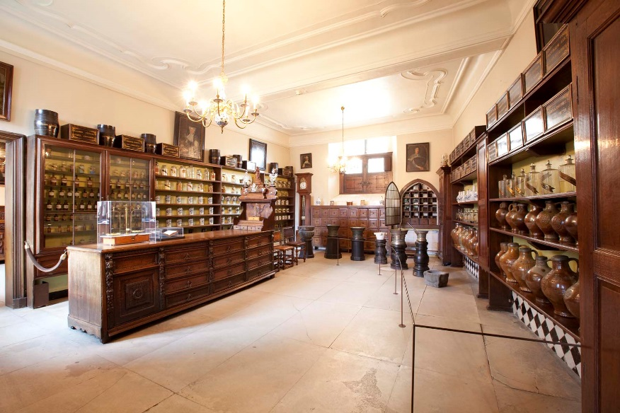

Tijdens de rondleiding op zaterdag 18 mei bezoekt u ook de 17de eeuwse apotheek van het

Sint- Janshospitaal.

(foto: Stadsfotografen)

**BEREIKBAARHEID NOVOTEL BRUGGE CENTRUM**

**Adres**

NOVOTEL BRUGGE CENTRUM

Katelijnestraat 65B

8000 Brugge

Mail:[H1033@accor.com](mailto:H1033@accor.com)

Tel. + 32 (0)50390802.

**Lopend vanaf treinstation Brugge**

U loopt het grote plein voor het station over. Vervolgens gaat u Oostmeers in. Daarna slaat u rechtsaf in Zonnekemeers. U loopt rechtdoor, de Walstraat in, tot op eind. Nu bent u in de Katelijnestraat. U draait rechts in de Katelijnestraat. Het hotel bevindt zich aan de overzijde.

**Per bus vanaf treinstation Brugge**

Het hotel is vanaf het station bereikbaar met bus 11 ‘Brugge Station-Centrum-Assebroek Peerdeke-St.Kruis’, halte Onze-Lieve-Vrouwekerk.

**Parkeergelegenheid**

Parkeren is mogelijk in de publieke parkeergarage Katelijne onder het hotel.

Tarief: € 8,70 vanaf het 8ste uur.

**Gps:** 51.201848, 3.227073

